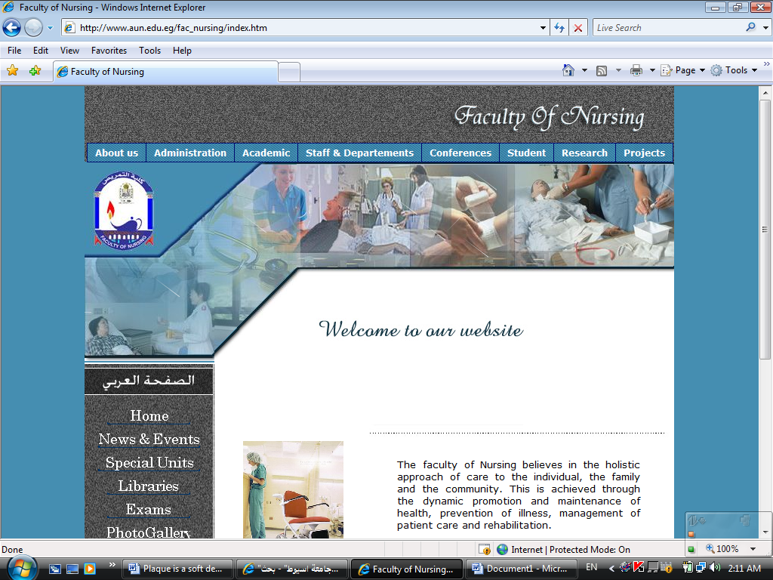


جامعة أسيوط قسم تمريض صحة المجتمع

السيرة الذاتية

الجزء الأول: معلومات عامة
- الأسم: شيماء عبد الرحيم خلف احمد علي
- تاريخ الميلاد: 14-6-1983
- الجنسية: مصرية
- الوظيفة الحالية: مدرس تمريض صحة المجتمع
- مجال التخصص الدقيق: تمريض صحة المجتمع.
- العنوان:المطيعة- مركز أسيوط- أسيوط.
- الموبيل: 01007089598
- البريد الاليكتروني:
Shiamaa.abdelrahim@yahoo.com
dr.shaimaaahmed@aun.edu.eg
- الرقم البريدي: 71515
- فاكس: 0882335520
الجزء الثاني: المؤهلات العلمية:-
الدرجة العلمية | السنة | المؤسسة/ الجامعة
درجة الدكتوراه | 2015 | جامعة أسيوط
درجة الماجيستير | 2011 | جامعة أسيوط
البكالوريوس | 2005 | جامعة أسيوط

الجزء الثالث:- التدريج الوظيفي الاكاديمي:-
المسمي الوظيفي | السنة | المؤسسة/ الجامعة
معيد | 2006 | جامعة أسيوط
مدرس مساعد | 2011 | جامعة أسيوط
مدرس | 2015 | جامعة أسيوط

الدورات التدريب وورش العمل:
أسم التدريب/ المهارات العلمية المكتسبة | المكان | السنة
المشاركة و الحضور في اليوم العلمي الأول لقسم تمريض صحة المجتمع تحت عنوان" طرق البحث العلمي وتطبيقاته في مجال التمريض" | كلية التمريض- جامعة أسيوط | 2012
المشاركة و الحضور في اليوم العلمي الثاني لقسم تمريض صحة المجتمع تحت عنوان" النانو تكنولوجي والتمريض" | كلية التمريض- جامعة أسيوط | 2014
المشاركة في سلسة من التثقيف الصحي شملت العديد من الموضوعات الهامة منها:- الاسعافات الأولية، الامراض الطفيلية، أمراض الجهاز التنفسي.... ألخ | مدرسة منشية الامراء، مدرسة الجلاء، محمد فريد، هدى شعراوى، مدرسة النهضة، مدرسة الجامعة الابتدائية | 2000-2014
المشاركة فى ورشة عمل عن الاسعافات الاولية و اصابات الملاعب | كلية التربية الرياضية- جامعة أسيوط | 31-1:7-2-2014
المشاركة في سلسة من التثقيف الصحي شملت العديد من الموضوعات الهامة التى تهم صحة المرأة منها:- صحة الأم الحامل، وسائل تنظيم الأسرة، العناية الصحية للأطفال.... ألخ | مراكز الامومة بالاربعين و رعاية طفل قلته | 2000-2014
حضور ندوة بعنوان" الغذاء و الأمراض المنقولة عن طريق الفم" | كلية التمريض- جامعة أسيوط | 2012
حضور ندوة عن تغذية المسن | كلية التمريض- جامعة أسيوط | 2012
حضور ندوة عن أنفلونزا الخنازير | كلية التمريض- جامعة أسيوط | 2013
تنظيم والمشاركة في ورشة عمل لطلاب كلية الحقوق عن الاسعافات الاولية | كلية الحقوق- جامعة أسيوط | 2014
التنظيم و المشاركة الفعالة فى اليوم العلمي الثالث لقسم تمريض صحة المجتمع تحت عنوان" التلوث الغذائى و كيفية الوقاية منه" | كلية التمريض- جامعة أسيوط | 2015
حضور اليوم العلمي الثاني لقسم تمريض المسنين تحت عنوان " مرض الزهايمر" | كلية التمريض- جامعة أسيوط | 2015
حضور ندوة عن الوزن النسبي | كلية التمريض- جامعة أسيوط | 2015
حضور ندوة عن الايبولا | قاعات المؤتمرات بالمبنى الادارى بجامعة أسيوط | 2015
حضور ندوة عن NARS | كلية التمريض- جامعة أسيوط | 2015
حضور ورشة عمل تحت عنوان 3- Incorporating Spectrum in MPH | كلية الطب- جامعة أسيوط | 2009
حضور ورشة عمل تحت عنوان:- From science to action: Reproductive Health in the Arab Countries | الجامعة الامريكية- القاهرة | 2010
حضور المؤتمر الدولي الرابع لمنتدي العلماء العرب حول" البحث العلمي و التنمية المستدامة في الوطن العربى و مواجهه التحديات" | مدينة شرم الشيخ | 2015
حضور ندوة عن طرق البحث العلمي | كلية التمريض- جامعة أسيوط | 2015
التحضير و المشاركة فى عمل دورة تدريبية عن الاسعافات الاولية للمدرسين العاملين بمدرسة النهضة | مدرسة النهضة أسيوط | 2015
Reproductive Endocrinology | جامعة أسيوط | 2016
International conference on discovering new nursing avenues in patient safety, occupational and environmental health | كلية التمريض- جامعة حلوان | 2016
Training course on " Data management and statistical analysis using SPSS program" | كلية الطب- جامعة أسيوط | 2016
حضور ندوة عن التخطيط الاستراتيجي | كلية التمريض- جامعة أسيوط | 2016
اعداد وتقديم ندوة لطلاب الفرقة الرابعة عن نتائج التقويم | كلية التمريض- جامعة أسيوط | 2016
حضور ندوة عن المسألة والمحاسبة | كلية التمريض- جامعة أسيوط | 2016
حضور ورشة عمل عن السبوة التعليمية الذكية | كلية التمريض- جامعة أسيوط | 2016
القاء ندوات تثقيفية عن الاسعافات الاولية للمدرسين والطلاب | مدرسة تمام رمضان-موشا- مركز اسيوط | 2016
اعداد والقاء سلسة ندوات وورش عمل عن الاسعافات الاولية، النظافة الشخصية خلال الدورة الشهرية، الامراض الطفيلية، امراض الجهاز التنفسي | مدرسة الامل الخاصة للبنات الصم والبكم- أسيوط | 2016
دورة تدريبية عن الاسعافات الاولية للطلاب المدرسة | مدرسة الكوثر الخاصة- أسيوط | 2016
ندوة عن المعايير الاكاديمية القومية | كلية التمريض- جامعة أسيوط | 2016
ندوة عن الخريطة الامتحانية | كلية التمريض- جامعة أسيوط | 2016
ندوة عن السيرة الذاتية للكلية التمريض جامعة أسيوط | كلية التمريض- جامعة أسيوط | 2016
عضو العلاقات العامة اثناء زيارة الاعتماد لكلية التمريض | كلية التمريض- جامعة أسيوط | 2016
حضور والقاء بحث في المؤتمر الدولي الثالث عشر حول "الافاق المستقبلية للتنمية البيئية المستدامة في الدول العربية ومواجهة التحديات" | مدينة شرم الشيخ- محافظة جنوب سيناء | 2016
حضورالمؤتمر الدولي الاول لكلية التمريض تحت عنوان" الممارسات التمريضية وتحديات العصر | كلية التمريض- جامعة أسيوط | 2017
حضور المؤتمر الدولي الاول لقسم أدارة خدمات التمريض | كلية التمريض- جامعة أسيوط | 2017
حضور المؤتمر العلمي العاشر وحدة السكر والغدد الصماء بالتعاون مع قسم الامراض الباطنة تحت عنوان" الجديد في السكر و اضطرابات الغدة الدرقية" | كلية الطب- جامعة أسيوط | 2017
حضور الدورة التدريبية المكثفة عن تشجيع وحماية ودعم الرضاعة الطبيعية وتغذية الطفل حتي سنتين من العمر بالتعاون مع جمعية أصدقاء رعاية األم والطفل واليونيسف | كلية الطب- جامعة أسيوط | 2017

المناصب الادارية:
- عضوا بلجنة متابعة الامتياز بقرار من مجلس كلية التمريض لشهر أغسطس 2016.
عضوية الجمعيات والمنظمات الاهلية:
- عضو بمنتدي العلماء العرب عضوية رقم
حضور برامج تنمية القدرات بجامعة أسيوط:-
- نظام الساعات المعتمدة.
- أستخدام التكنولوجيا في التدريس.
- التخطيط الاستراتيجي
- النشر العلمي
- العرض الفعال
- معايير الجودة فى العملية التدريسية
- أداب وأخلاقيات المهنة
- الجوانب المالية و القانونية
- تنظيم الوقت و الاجتماعات
- أدارة الفريق البحثي
- الأمتحانات و نظم تقويم الطلاب
- كيف تكتب مشروعا بحثيا تنافسيا
- كيفية تصميم المقرر الاليكتروني
- تصميم واجراء البحوث العلمية
- تنظيم المؤتمرات العلمية
- اخلاقيات البحث العلمي
المشاركة في التدريس واعمال الامتحانات:
- تدريس ووضع الامتحانات والتصحيح للفرقة الخامسة بمدرسة التمريض 2015.
- تدريس ووضع الامتحانات والتصحيح للفرقة الثانية بمعهد التمريض 2016.
- تدريس ووضع الامتحانات والتصحيح للفرقة الرابعة بكلية التمريض2015-2016
- تدريس ووضع الامتحانات والتصحيح للفرقة الاولي بكلية التمريض2015-2016
- المراقبة علي امتحانات طلاب الفرقة الثالثة بكلية التمريض2015-2016
- المراقبة علي امتحانات الدكتوراه دور نوفمبر 2015
- المراقبة علي امتحانات الماجيستير جزء اول وثان2015- 2016
- المراقبة علي امتحانات الدبلومة 2015-2016
- عضو بكنترول الفرقة الثالثة2015-2016
- عضو بكنترول الفرقة الأولي 2016/2017
المشاركة في اعمال الجودة والاعتماد بالكلية:
- اعداد وتجهيز ومراجعة ملف المقرر وتوصيف وتقرير البرامج والمقرارات الخاصة ببرامج الدراسات العليا (دبلومة- ماجستير- دكتوراه) الخاصة بتخصص تمريض صحة المجتمع ومطابقتها مع المعايير الاكاديمية القومية.
- المشاركة كعضو في معيار التقويم الكلي.
المشاركة في الانشطة الطلابية
- الرائد العلمي لطلاب الفرقة الثالثة للعامين الجامعيين 2015/2016
الأبحاث المنشورة محلياً:

Knowledge, Attitudes and Practices about Parentally Transmitted Hepatitis among Barbers and their Customers in Assiut District
Assiut Scientific Nursing Journal 2 (Issue 4), 1-9

الأبحاث المنشورة دولياً:
- Seroprevalence, Knowledge, Attitude and Practices Among Barbers and their Customers Regarding HCV and HBV in Assiut District, Egypt
(IOSR-JNHS) 4 (Issue 3), 19-30
- Impact of educational program about care of children with febrile convulsion on nurses’ knowledge and performance
Journal of Nursing Education and Practice 2016, Vol. 7, No. 1
- Students' Perceptions and Attitude toward Objective Examination and Automated assessment in Faculty of Nursing at Assiut University.
IOSR Journal of Nursing and Health Science (IOSR-JNHS) e-ISSN: 2320–1959.p- ISSN: 2320–1940 Volume 5, Issue 5 Ver. VIII (Sep. - Oct. 2016), PP 27-33.
- Impact of training program regarding first aid knowledge and practices among preparatory schools’ teachers at Assiut City
Journal of Nursing Education and Practice 2017, Vol. 7, No. 12
http://jnep.sciedupress.com

